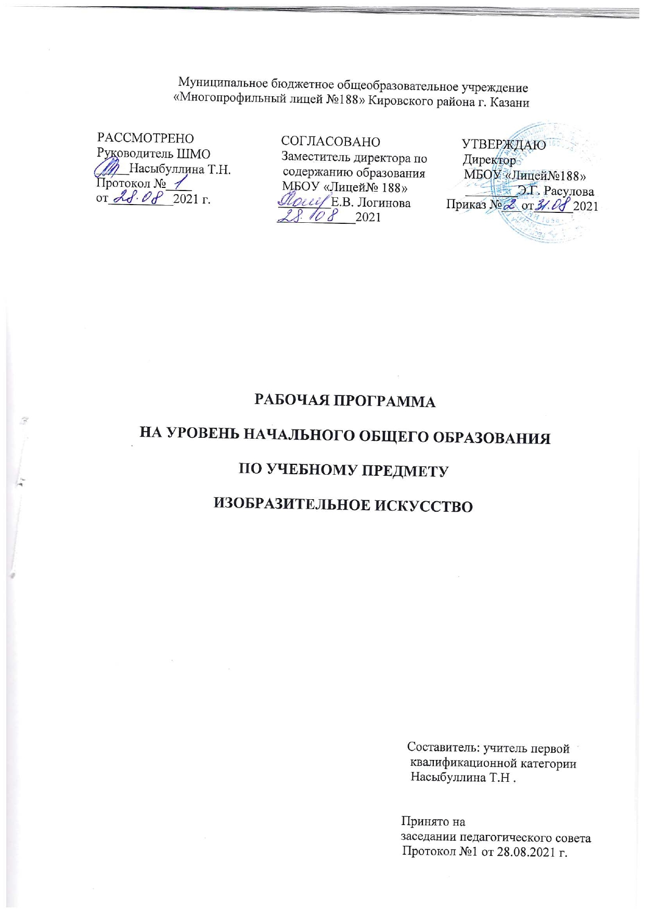
Содержание
1. Планируемые результаты освоения учебного предмета .………………………………3
2. Содержание учебного предмета ………………………………………………………….6
3. Тематическое планирование с учетом рабочей программы воспитания с указанием
количества часов, отводимых на освоение каждой темы ………………………………7

- Планируемые результаты освоения учебного предмета.
В результате изучения курса «Технология» обучающиеся на уровне начального общего образования:
- получат начальные представления о материальной культуре как продукте творческой предметно-преобразующей деятельности человека, о предметном мире как основной среде обитания современного человека, о гармонической взаимосвязи предметного мира с миром природы, об отражении в предметах материальной среды нравственно-эстетического и социально-исторического опыта человечества; о ценности предшествующих культур и необходимости бережного отношения к ним в целях сохранения и развития культурных традиций;
- получат начальные знания и представления о наиболее важных правилах дизайна, которые необходимо учитывать при создании предметов материальной культуры;
- получат общее представление о мире профессий, их социальном значении, истории возникновения и развития;
- научатся использовать приобретенные знания и умения для творческой самореализации при оформлении своего дома и классной комнаты, при изготовлении подарков близким и друзьям, игрушечных моделей, художественно-декоративных и других изделий.
Решение конструкторских, художественно-конструкторских и технологических задач заложит развитие основ творческой деятельности, конструкторско-технологического мышления, пространственного воображения, эстетических представлений, формирования внутреннего плана действий, мелкой моторики рук.
Обучающиеся:
в результате выполнения под руководством учителя коллективных и групповых творческих работ, а также элементарных доступных проектов, получат первоначальный опыт использования сформированных в рамках учебного предмета коммуникативных универсальных учебных действий в целях осуществления совместной продуктивной деятельности: распределение ролей руководителя и подчиненных, распределение общего объема работы, приобретение навыков сотрудничества и взаимопомощи, доброжелательного и уважительного общения со сверстниками и взрослыми;
овладеют начальными формами познавательных универсальных учебных действий – исследовательскими и логическими: наблюдения, сравнения, анализа, классификации, обобщения;
получат первоначальный опыт организации собственной творческой практической деятельности на основе сформированных регулятивных универсальных учебных действий: целеполагания и планирования предстоящего практического действия, прогнозирования, отбора оптимальных способов деятельности, осуществления контроля и коррекции результатов действий; научатся искать, отбирать, преобразовывать необходимую печатную и электронную информацию;
познакомятся с персональным компьютером как техническим средством, с его основными устройствами, их назначением; приобретут первоначальный опыт работы с простыми информационными объектами: текстом, рисунком, аудио- и видеофрагментами; овладеют приемами поиска и использования информации, научатся работать с доступными электронными ресурсами;
получат первоначальный опыт трудового самовоспитания: научатся самостоятельно обслуживать себя в школе, дома, элементарно ухаживать за одеждой и обувью, помогать младшим и старшим, оказывать доступную помощь по хозяйству.
В ходе преобразовательной творческой деятельности будут заложены основы таких социально ценных личностных и нравственных качеств, как трудолюбие, организованность, добросовестное и ответственное отношение к делу, инициативность, любознательность, потребность помогать другим, уважение к чужому труду и результатам труда, культурному наследию.
Общекультурные и общетрудовые компетенции. Основы культуры труда, самообслуживание
Выпускник научится:
- иметь представление о наиболее распространенных в своем регионе традиционных народных промыслах и ремеслах, современных профессиях (в том числе профессиях своих родителей) и описывать их особенности;
- понимать общие правила создания предметов рукотворного мира: соответствие изделия обстановке, удобство (функциональность), прочность, эстетическую выразительность — и руководствоваться ими в практической деятельности;
- планировать и выполнять практическое задание (практическую работу) с опорой на инструкционную карту; при необходимости вносить коррективы в выполняемые действия;
- выполнять доступные действия по самообслуживанию и доступные виды домашнего труда.
Выпускник получит возможность научиться:
- уважительно относиться к труду людей;
- понимать культурно­историческую ценность традиций, отраженных в предметном мире, в том числе традиций трудовых династий как своего региона, так и страны, и уважать их;
- понимать особенности проектной деятельности, осуществлять под руководством учителя элементарную проектную деятельность в малых группах: разрабатывать замысел, искать пути его реализации, воплощать его в продукте, демонстрировать готовый продукт (изделия, комплексные работы, социальные услуги).
Технология ручной обработки материалов. Элементы графической грамоты
Выпускник научится:
- на основе полученных представлений о многообразии материалов, их видах, свойствах, происхождении, практическом применении в жизни осознанно подбирать доступные в обработке материалы для изделий по декоративно­художественным и конструктивным свойствам в соответствии с поставленной задачей;
- отбирать и выполнять в зависимости от свойств освоенных материалов оптимальные и доступные технологические приемы их ручной обработки (при разметке деталей, их выделении из заготовки, формообразовании, сборке и отделке изделия);
- применять приемы рациональной безопасной работы ручными инструментами: чертежными (линейка, угольник, циркуль), режущими (ножницы) и колющими (швейная игла);
- выполнять символические действия моделирования и преобразования модели и работать с простейшей технической документацией: распознавать простейшие чертежи и эскизы, читать их и выполнять разметку с опорой на них; изготавливать плоскостные и объемные изделия по простейшим чертежам, эскизам, схемам, рисункам.
Выпускник получит возможность научиться:
- отбирать и выстраивать оптимальную технологическую последовательность реализации собственного или предложенного учителем замысла;
- прогнозировать конечный практический результат и самостоятельно комбинировать художественные технологии в соответствии с конструктивной или декоративно­художественной задачей.
Конструирование и моделирование
Выпускник научится:
- анализировать устройство изделия: выделять детали, их форму, определять взаимное расположение, виды соединения деталей;
- решать простейшие задачи конструктивного характера по изменению вида и способа соединения деталей: на достраивание, придание новых свойств конструкции;
- изготавливать несложные конструкции изделий по рисунку, простейшему чертежу или эскизу, образцу и доступным заданным условиям.
Выпускник получит возможность научиться:
- соотносить объемную конструкцию, основанную на правильных геометрических формах, с изображениями их разверток;
- создавать мысленный образ конструкции с целью решения определенной конструкторской задачи или передачи определенной художественно­эстетической информации; воплощать этот образ в материале.
Практика работы на компьютере
Выпускник научится:
- выполнять на основе знакомства с персональным компьютером как техническим средством, его основными устройствами и их назначением базовые действия с компьютером и другими средствами ИКТ, используя безопасные для органов зрения, нервной системы, опорно­двигательного аппарата эргономичные приемы работы; выполнять компенсирующие физические упражнения (мини­зарядку);
- пользоваться компьютером для поиска и воспроизведения необходимой информации;
- пользоваться компьютером для решения доступных учебных задач с простыми информационными объектами (текстом, рисунками, доступными электронными ресурсами).
Выпускник получит возможность научиться пользоваться доступными приемами работы с готовой текстовой, визуальной, звуковой информацией в сети Интернет, а также познакомится с доступными способами ее получения, хранения, переработки.
Изучение курса в соответствии с требованиями ФГОС НОО направлено на достижение следующих результатов.
Личностными результатами изучения технологии является воспитание и развитие социально и личностно значимых качеств, индивидуально-личностных позиций, ценностных установок: внимательное и доброжелательное отношение к сверстникам, младшим и старшим, готовность прийти на помощь, заботливость, уверенность в себе, чуткость, доброжелательность, общительность, эмпатия, самостоятельность, самоуважение, ответственность, уважительное отношение к культуре всех народов, толерантность, трудолюбие, уважительное отношение к своему и чужому труду и его результатам, самооценка, учебная и социальная мотивация.
Метапредметными результатами изучения технологии является освоение учащимися универсальных способов деятельности, применимых как в рамках образовательного процесса, так и в реальных жизненных ситуациях(умение принять учебную задачу или ситуацию, выделить проблему, составить план действий и применять его для решения практической задачи, осуществлять информационный поиск и делать необходимую корректировку в ходе практической реализации, выполнять самооценку результата), развитие логических операций (сравнения, анализа, синтеза, классификации, обобщения, установления аналогий, подведение под понятия, умение выделять известное и неизвестное), развитие коммуникативных качеств (речевая деятельность и навыки сотрудничества).
Предметными результатами изучения технологии является получение первоначальных представлений о созидательном и нравственном значении труда в жизни человека и общества; о мире профессий и важности правильного выбора профессии; усвоение первоначальных представлений о материальной культуре как продукте предметно-преобразующей деятельности человека; приобретение навыков самообслуживания; овладение технологическими приёмами ручной обработки материалов; усвоение правил техники безопасности; использование приобретённых знаний и умений для творческого решения несложных конструкторских,
художественно-конструкторских (дизайнерских), технологических и организационных задач; приобретение первоначальных навыков совместной продуктивной деятельности, сотрудничества, взаимопомощи, планирования и организации; приобретение первоначальных знаний о правилах создания предметной и информационной среды и умений применять их для выполнения учебно-познавательных и проектных художественно-конструкторских задач.

- Содержание учебного предмета
Общекультурные и общетрудовые компетенции. Основы культуры труда, самообслуживания
Трудовая деятельность и ее значение в жизни человека. Рукотворный мир как результат труда человека; разнообразие предметов рукотворного мира (архитектура, техника, предметы быта и декоративно-прикладного искусства и т. д.) разных народов России (на примере 2–3 народов). Особенности тематики, материалов, внешнего вида изделий декоративного искусства разных народов, отражающие природные, географические и социальные условия конкретного народа.
Элементарные общие правила создания предметов рукотворного мира (удобство, эстетическая выразительность, прочность; гармония предметов и окружающей среды). Бережное отношение к природе как источнику сырьевых ресурсов. Мастера и их профессии; традиции и творчество мастера в создании предметной среды (общее представление).
Анализ задания, организация рабочего места в зависимости от вида работы, планирование трудового процесса. Рациональное размещение на рабочем месте материалов и инструментов, распределение рабочего времени. Отбор и анализ информации (из учебника и других дидактических материалов), ее использование в организации работы. Контроль и корректировка хода работы. Работа в малых группах, осуществление сотрудничества, выполнение социальных ролей (руководитель и подчиненный).
Элементарная творческая и проектная деятельность (создание замысла, его детализация и воплощение). Несложные коллективные, групповые и индивидуальные проекты. Культура межличностных отношений в совместной деятельности. Результат проектной деятельности – изделия, услуги (например, помощь ветеранам, пенсионерам, инвалидам), праздники и т. п.
Выполнение доступных видов работ по самообслуживанию, домашнему труду, оказание доступных видов помощи малышам, взрослым и сверстникам.
Технология ручной обработки материалов. Элементы графической грамоты
Общее понятие о материалах, их происхождении. Исследование элементарных физических, механических и технологических свойств доступных материалов. Многообразие материалов и их практическое применение в жизни.
Подготовка материалов к работе. Экономное расходование материалов. Выбор материалов по их декоративно-художественным и конструктивным свойствам, использование соответствующих способов обработки материалов в зависимости от назначения изделия.
Инструменты и приспособления для обработки материалов (знание названий используемых инструментов), выполнение приемов их рационального и безопасного использования.
Общее представление о технологическом процессе: анализ устройства и назначения изделия; выстраивание последовательности практических действий и технологических операций; подбор материалов и инструментов; экономная разметка; обработка с целью получения деталей, сборка, отделка изделия; проверка изделия в действии, внесение необходимых дополнений и изменений. Называние и выполнение основных технологических операций ручной обработки материалов: разметка деталей (на
глаз, по шаблону, трафарету, лекалу, копированием, с помощью линейки, угольника, циркуля), выделение деталей (отрывание, резание ножницами, канцелярским ножом), формообразование деталей (сгибание, складывание и др.), сборка изделия (клеевое, ниточное, проволочное, винтовое и другие виды соединения), отделка изделия или его деталей (окрашивание, вышивка, аппликация и др.). Выполнение отделки в соответствии с особенностями декоративных орнаментов разных народов России (растительный, геометрический и другие орнаменты).
Использование измерений и построений для решения практических задач. Виды условных графических изображений: рисунок, простейший чертеж, эскиз, развертка, схема (их узнавание). Назначение линий чертежа (контур, линия надреза, сгиба, размерная, осевая, центровая, разрыва). Чтение условных графических изображений. Разметка деталей с опорой на простейший чертеж, эскиз. Изготовление изделий по рисунку, простейшему чертежу или эскизу, схеме.
Конструирование и моделирование
Общее представление о конструировании как создании конструкции каких-либо изделий (технических, бытовых, учебных и пр.). Изделие, деталь изделия (общее представление). Понятие о конструкции изделия; различные виды конструкций и способы их сборки. Виды и способы соединения деталей. Основные требования к изделию (соответствие материала, конструкции и внешнего оформления назначению изделия).
Конструирование и моделирование изделий из различных материалов по образцу, рисунку, простейшему чертежу или эскизу и по заданным условиям (технико-технологическим, функциональным, декоративно-художественным и пр.). Конструирование и моделирование на компьютере и в интерактивном конструкторе.
Практика работы на компьютере
Информация, ее отбор, анализ и систематизация. Способы получения, хранения, переработки информации.
Назначение основных устройств компьютера для ввода, вывода, обработки информации. Включение и выключение компьютера и подключаемых к нему устройств. Клавиатура, общее представление о правилах клавиатурного письма, пользование мышью, использование простейших средств текстового редактора. Простейшие приемы поиска информации: по ключевым словам, каталогам. Соблюдение безопасных приемов труда при работе на компьютере; бережное отношение к техническим устройствам. Работа с ЦОР (цифровыми образовательными ресурсами), готовыми материалами на электронных носителях.
Работа с простыми информационными объектами (текст, таблица, схема, рисунок): преобразование, создание, сохранение, удаление. Создание небольшого текста по интересной детям тематике. Вывод текста на принтер. Использование рисунков из ресурса компьютера, программ Word и Power Point.

3. Тематическое планирование с учетом рабочей программы воспитания с указанием количества часов, отводимых на освоение каждой темы.

1 класс
№ п\п | Название раздела | Количество часов
1. | Природная мастерская | 8
2. | Пластилиновая мастерская | 4
3. | Бумажная мастерская | 15
4. | Текстильная мастерская | 6
 | Всего | 33

2 класс
№ п\п | Название раздела | Количество часов
1. | Художественная мастерская | 10
2. | Чертёжная мастерская | 7
3. | Конструкторская мастерская | 10
4. | Рукодельная мастерская | 7
 | Всего | 34

3 класс
№ п\п | Название раздела | Количество часов
1. | Информационная мастерская | 3
2. | Мастерская скульптора | 4
3. | Мастерская рукодельницы | 8
4. | Мастерская инженеров-конструкторов | 13
5. | Мастерская кукольников | 6
 | Всего | 34

4 класс
№ п\п | Название раздела | Количество часов
1. | Информационная мастерская | 4
2. | Проект «Дружный класс» | 3
3. | Студия «Реклама» | 4
4. | Студия «Декор интерьера» | 5
5. | Новогодняя студия | 3
6. | Студия «Мода» | 8
7. | Студия «Подарки» | 3
8. | Студия «Игрушки» | 4
 | Всего | 34



